Stadt Karlsruhe
Wirtschaftsförderung
Quartiersbudgets 2025
Stand: Oktober 2025

Temporäre Fortführung der Quartiersbudgets
Quartiersbudget | Antragsformular
Aufruf für transformative Ideen – Unterstützen Sie die Weiterentwicklung der Innenstadt mit eigenen Maßnahmen!
Worum geht‘s?

Im Projekt „City-Transformation“ förderten die Stadt Karlsruhe und der Bund mittels Quartiersbudgets kleinteilige Maßnahmen in den einzelnen City-Quartieren. Die Stadt Karlsruhe verlängert diese Unterstützung aus ihrem Haushalt für das Restjahr 2025. Antragsberechtigt sind sämtliche Akteurinnen und Akteure, die Maßnahmen und Aktionen in der Innenstadt durchführen möchten. Dazu gehören beispielsweise Bürgerinnen und Bürger, Initiativen, Kultur- und Bildungsinstitutionen, Vereine oder Unternehmen. Wichtig ist, dass die Maßnahmen die jeweiligen Transformationsziele in den City-Quartieren unterstützen.

- City-Quartier: Östliche Kaiserstraße
Von Trading-Down zu einem Quartier für Kultur- und Kreativwirtschaft, Start-ups, innovative Mobilität und studentische Formate (Kreativ- und Gründerquartier)
- City Quartier: Zentrale Kaiserstraße
Von der Shoppingmeile mit leerstehenden Einzelhandelsflächen zum individuellen, Karlsruhe-spezifischen durchgängigen Einkaufsquartier (Resiliente Einkaufsmeile)
- City-Quartier: Marktplatz
Vom mangelnden Interaktions- und Aufenthaltsraum zum touristischen Hot-Spot („Herzstück“ der City)
- City-Quartier: Wald-, Karl-, Herren-, Erbprinzenstraße
Vom Stadtraum mit Brüchen zum ganzheitlichen urbanen Flanierquartier (Spezialisten- und Genussviertel)

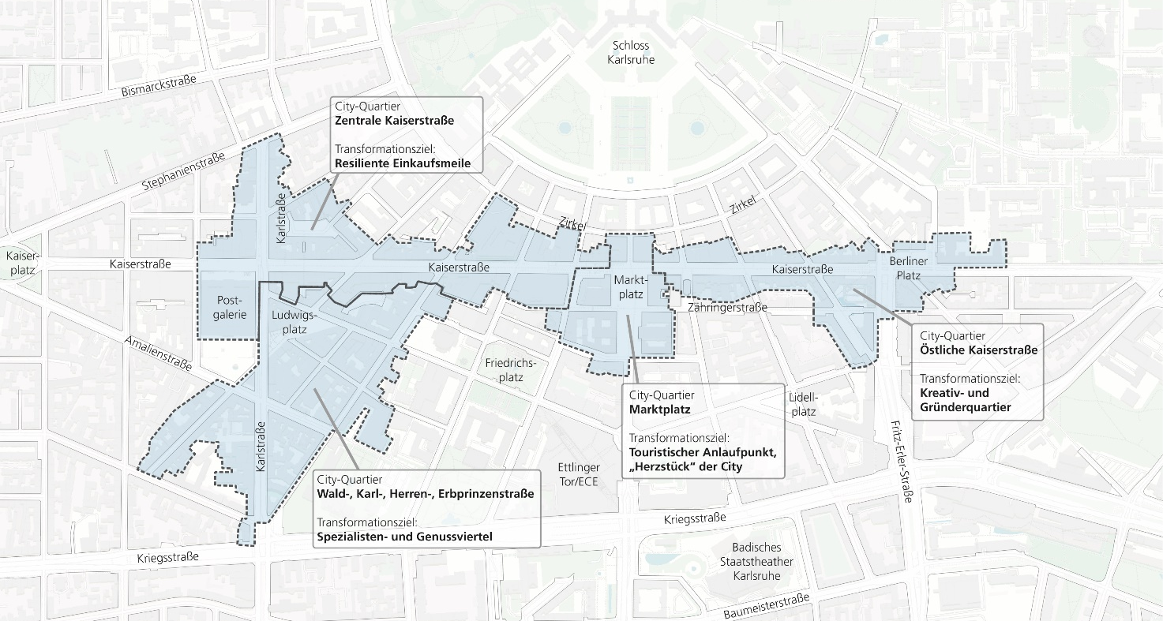
Stadt Karlsruhe, Amt für Stadtentwicklung.

Die Möglichkeiten?

Die vier quartiersspezifischen Quartiersbudgets bieten allen die Möglichkeit, sich aktiv in die Veränderungsprozesse in der City einzubringen und diese mitzugestalten.

Ob ansprechende temporäre Gestaltungselemente, kleine Straßenfeste oder andere Aktionen im öffentlichen Raum; mit kreativen und innovativen Ideen kann jede*r an der Innenstadt von morgen mitarbeiten!

Die Unterstützungsangebote?

- Bis zu 100 % der Projektkosten werden über die Quartiersbudgets gefördert.

- Es besteht die Möglichkeit, sich mit anderen Innenstadt- und Quartiersakteuren zu vernetzen.

- Die Wirtschafsförderung steht bei der Antragstellung und Umsetzung zur Seite.

Wie erfolgt die Teilnahme?

Füllen Sie das folgende Antragsformular aus und stellen sich und Ihre Projektidee vor.

Ein paritätisch aus Quartiersakteuren und Vertreter*innen der Stadt Karlsruhe besetztes Entscheidungsgremium bewertet die Anträge und entscheidet nach Antragseingang über die Förderung.

Als wesentliches Kriterium gilt die Unterstützung der quartiersspezifischen Transformationsziele.

Bitte senden Sie den Antrag, inklusive Anlagen (siehe 5.) an:

- Per Email: alexander.zug@wifoe.karlsruhe.de
ODER
- Postalisch: Stadt Karlsruhe
Wirtschaftsförderung
Zähringerstraße 65a
76133 Karlsruhe

Die Stadt Karlsruhe wird einen Zuschuss gemäß diesem Aufruf nur gewähren, wenn Sie bzw. ihr (antragstellendes) Unternehmen dadurch den Höchstbetrag an Beihilfen in Höhe von 200.000 € innerhalb von 3 Wirtschaftsjahren gemäß der De-minimis-VO der EU nicht überschreiten. Zur Überprüfung der Einhaltung dieser Voraussetzung bitten wir Sie, Ihrem Antrag eine De-minimis-Erklärung beizufügen.

Wir freuen uns, dass Sie sich an dem Bewerbungsverfahren beteiligen und Interesse haben, an der Entwicklung der Karlsruher Innenstadt mitzuwirken. Vielen Dank!

Bei Rückfragen:

Stadt Karlsruhe
Wirtschaftsförderung

Ansprechpartner: Alexander Zug
Tel: +49 (0)721 133 – 7323
Mobil: +49 (0)151 23796379
E-Mail: alexander.zug@wifoe.karlsruhe.de

City-Quartier, in dem die Maßnahme geplant ist:
Bitte ankreuzen!
- City-Quartier: Zentrale Kaiserstraße
- City-Quartier: Wald-, Karl-, Herren-, Erbprinzenstraße
- City-Quartier: Marktplatz
- City-Quartier: Östliche Kaiserstraße

1. Angaben zum Antragsteller

________________________________________________________________________________________________
Organisation/Unternehmen

________________________________________________________________________________________________
Vorname

________________________________________________________________________________________________
Nachname

________________________________________________________________________________________________
Straße und Hausnummer

________________________________________________________________________________________________
Postleitzahl und Ort

________________________________________________________________________________________________
E-Mail

________________________________________________________________________________________________
Telefon/Mobil

Ggf. Weitere Maßnahmenpartner*innen:

_______________________________________________________________________________________________
Vorname, Name bzw. Organisation/Unternehmen

_______________________________________________________________________________________________
Vorname, Name bzw. Organisation/Unternehmen

2. Rahmenbedingungen der Maßnahme

_______________________________________________________________________________________________
Maßnahmenbezeichnung

_______________________________________________________________________________________________
Umsetzungszeitraum (Maßnahmenbeginn, Maßnahmenende)

_______________________________________________________________________________________________
Ort innerhalb des City-Quartiers

_______________________________________________________________________________________________
Beteiligte

3. Beschreibung der Maßnahme
Bitte beschreiben Sie uns ausführlich Ihr Vorhaben. Dabei sind insbesondere folgende Aspekte zu berücksichtigen: Zielsetzung, Zielgruppe, Nutzen für das Quartier, organisatorischer Ablauf, Inhalte.

4. Höhe der beantragten Fördermittel

_______________________________________________________________________________________________
Gesamtkosten der Maßnahme (brutto)

Sofern gegeben: zu erwartende Einnahmen (brutto), im Einzelnen:

Einnahmen (z. B. Entgelte, Beiträge, Eintritt): _____________
Eigenmittel: ___________________
Sonstige Zuwendungen weiterer Dritter (z. B. Spenden):________________

_______________________________________________________________________________________________
Beantragte Zuwendung aus dem Quartiersbudget (brutto)

Bitte fügen Sie eine detaillierte Kostenplanung (z. B. Sachkosten, Leistungen Dritter, etc. mit Bruttobeträgen) als Anlage bei. Hinweis: Bei Gegenständen und Anlagen, die aus Mitteln des Quartiersbudgets finanziert werden, übernimmt der Nutzer die laufenden Kosten für Betrieb, Wartung, etc.

5. Beizufügende Anlagen
- Kostenplanung (siehe Punkt 4)
- Erklärung De-minimis Beihilfe

Mit nachfolgender Unterschrift wird versichert, dass die in diesem Antrag gemachten Angaben richtig und vollständig sind. Es wird die Verpflichtung übernommen, jegliche Änderungen zu den vorstehenden Angaben unaufgefordert und unverzüglich der Stadt Karlsruhe mitzuteilen.

Im Falle einer Förderung bin ich mit der Veröffentlichung folgender Angaben einverstanden:
• Name des Zuwendungsempfängers oder der Zuwendungsempfängerin sowie Art und Zweck der Zuwendung
• Angaben über das Vorhaben (einschließlich Fotos) im Rahmen der Öffentlichkeitsarbeit der Stadt Karlsruhe

Ich sage zu, an der geförderten Maßnahme an geeigneter, sichtbarer Stelle auf die erfolgte Förderung durch die Stadt Karlsruhe hinzuweisen. Dies erfolgt in Abstimmung mit der Stadt Karlsruhe.

_____________________________ ______________________________________
Ort, Datum Unterschrift

Datenschutzerklärung
Behörde
Stadt Karlsruhe
Karl-Friedrich-Straße 10
76133 Karlsruhe
Verantwortlicher für die Datenverarbeitung
Oberbürgermeister Dr. Frank Mentrup
Stadt Karlsruhe
Karl-Friedrich-Straße 10
76133 Karlsruhe
E-Mail: datenschutz@zjd.karlsruhe.de
Fax: 0721 133-3059
Behördliche Datenschutzbeauftragte
Stadt Karlsruhe, Stabsstelle Datenschutz
Rathaus am Marktplatz
76124 Karlsruhe
Telefon: 0721 133-3050, 0721 133-3055
E-Mail: datenschutz@zjd.karlsruhe.de
Fax: 0721 133-3059
Zweck der Datenverarbeitung und Rechtsgrundlage
Die Stadt Karlsruhe erhebt und verarbeitet Ihre Daten im Rahmen der Quartiersbudgets auf Grundlage Ihrer Einwilligung entsprechend Artikel 6 Absatz 1 Buchstabe a) EU-Datenschutz-Grundverordnung (DSGVO). Sie haben jederzeit das Recht, Ihre Einwilligung gemäß Artikel 7 Absatz 3 DSGVO ohne Angabe von Gründen für die Zukunft zu widerrufen. Ziel ist es Projekte, initiiert von Bürgerinnen und Bürgern, Initiativen, Vereine oder Unternehmen, die den Zielen des Projekts „City-Transformation“ entsprechen und der Attraktivitätssteigerung in den City-Quartieren dienen, zu unterstützen.

Geplante Speicherdauer
Die Daten werden ausschließlich zur Abwicklung der Quartiersbudgets gespeichert und genutzt. Nach Abschluss der Quartiersbudgets werden die Daten spätestens zum 30. Juni 2026 gelöscht.
Empfänger*innen oder Kategorien von Empfänger*innen der Daten
Innerhalb der Stadtverwaltung haben ausschließlich diejenigen Abteilungen/Mitarbeiter*innen Zugang zu den erhobenen Daten, die diese zur Umsetzung der Quartiersbudgets benötigen. Weiterhin haben die Mitglieder der quartiersspezifischen Entscheidungsgremien, welche zur Verschwiegenheit verpflichtet sind, im Rahmen der Beurteilung der Anträge Zugang zu den ermittelten Daten.

Betroffenenrechte
Sie haben als betroffene Person das Recht von der Stadt Karlsruhe Auskunft über die Verarbeitung personenbezogener Daten (Artikel 15 DSGVO), die Berichtigung unrichtiger Daten (Artikel 16 DSGVO), die Löschung der Daten (Artikel 17 DSGVO), die Einschränkung der Verarbeitung (Artikel 18 DSGVO) und die Übertragung Ihrer Daten (Artikel 20) zu verlangen, sofern die rechtlichen Voraussetzungen dafür vorliegen.

Die Betroffenenrechte können Sie gegenüber der Stadt Karlsruhe entweder postalisch, per E-Mail oder per Fax geltend machen. Es entstehen Ihnen dabei keine anderen Kosten als die Portokosten bzw. die Übermittlungskosten nach den bestehenden Basistarifen.

Unbeschadet anderer Rechtsbehelfe können Sie sich beim Landesbeauftragten für den Datenschutz und die Informationsfreiheit (LfDI), Postfach 10 29 32, 70025 Stuttgart, poststelle@lfdi.bwl.de beschweren.

